**Share Fish**

**需求说明书**

**目录**

目录 2

1. 概述 3

1.1. 项目背景 3

1.2. 项目目的 3

1.3. 角色说明 3

2. 功能说明 3

2.1 页面导航栏 3

2.2 登录注册 4

2.2.1登录 4

2.2.2注册 6

3. 主要业务 9

3.1首页 9

3.1.1搜索栏 9

3.1.2导航栏 10

3.1.3大图栏 10

3.1.4商品分类栏 10

3.1.5商品推荐栏 11

3.1.6底部导航栏 11

3.2我的主页 11

3.2.1搜索栏 11

3.2.2导航栏 12

3.2.3个人信息栏 12

3.2.4订单栏 12

3.2.5附加栏 13

3.2.6底部导航栏 13

3.3需求发布页 13

3.3.1搜索栏 13

3.3.2需求发布记录栏 13

3.3.3需求发布栏 14

3.3.4底部导航栏 14

3.4订单页-我的订单 14

3.4.1 订单显示 14

3.5我的物品 15

3.5.1 我的租出 15

3.5.2我的借用 16

3.5.3上架物品 16

3.6我的公益 17

3.6.1 公益详情 18

3.7交易详情 18

# 概述

## 项目背景

Share Fish专为校园开发的解决租赁不信任的平台系统，交易可靠，安全便捷。基于区块链的真实不可篡改的基本原理，通过将租赁业务全流程上链，解决租赁产业生态对中小出租平台不信任的问题。共享经济的出现，增加了可利用空间，提升物品的可利用价值。对于许多商家来说，在共享经济的模式下，迎来了全新的盈利渠道。

## 项目目的

让学生低成本快速租赁物品，开启在线租赁业务，运用共享经济的理念，提高物品的利用率。1、对于用户：将闲置物品利用起来，在方便自己的同时也能帮助他人。

2、对于商品：历史数据可追溯，防止商品欺骗等。

3、对于商家：提高业务执行效率，并且去除第三方，节约成本。

## 角色说明

|  |  |
| --- | --- |
| 角色名称 | 权限描述 |
| 游客 | 未注册用户 |
| 注册会员 | 注册用户 |

# 功能说明

## 2.1 页面导航栏

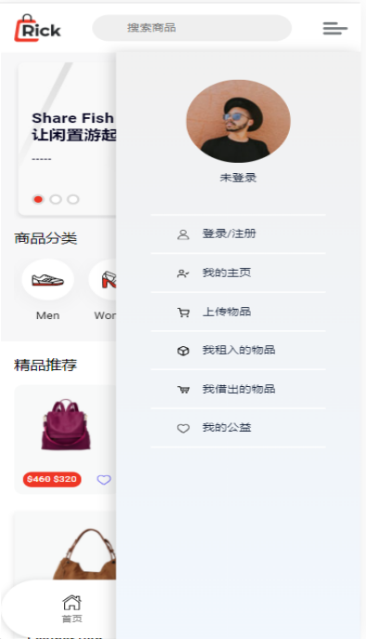

页面导航栏：

1. 导航栏页面显示6条数据
2. 显示用户的目前状态，游客还是用户状态



## 2.2 登录注册

### 2.2.1登录

**概述：**

1. 首次登入sharefish首页为游客状态，网站头部显示未登录状态



1. 注册用户登录后，网站头部显示用户的用户名以及地址，并有安全退出。
2. 登录方式：用户名+地址+密码

**功能：**

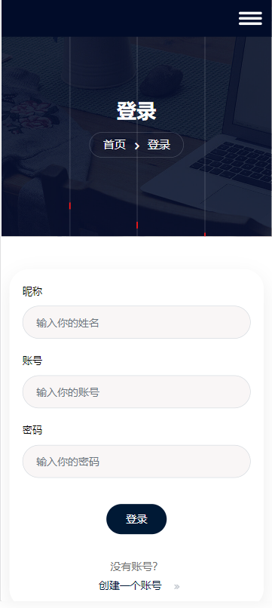

账户名：格式正确，注册成功的用户账号；

密码：注册成功账号对应密码。

验证码：大小写不限定，点击图片可更新验证码内容，不可重用。

点击登录按钮，登录成功后跳转至我的商城页。登录失败显示对应提示。

登录过程提示语：

|  |  |  |  |
| --- | --- | --- | --- |
| 序号 | 模块 | 操作 | 提示语 |
| 1 | 正确登录验证 | 输入正确用户名、地址、用户名以及验证码 | 无提示语，跳转到我的商城界面 |
| 2 | 账号验证 | 非正确的用户名格式 | 点击登录后更新验证码 |
| 3 | 账号验证 | 输入正确格式（用户名，地址，密码，验证码），但未注册，点击登录 | 点击登录后更新验证码 |
| 4 | 账号为空 | 账号为空，点击登录 | 点击登录后更新验证码 |
| 5 | 密码为空 | 其他输入正确，未输入密码，点击登录 | 点击登录后更新验证码 |
| 6 | 密码错误 | 其他输入正确，输入错误密码，点击登录 | 点击登录后更新验证码 |

安全退出：(例）



登录后用户导航栏显示用户名，点击用户名旁边的安全退出，可以退出登录状态



### 2.2.2注册

**概述：**

1. 首次登入商城首页为游客状态，网站头部显示未登录状态



1. 注册页面，默认为手机号注册

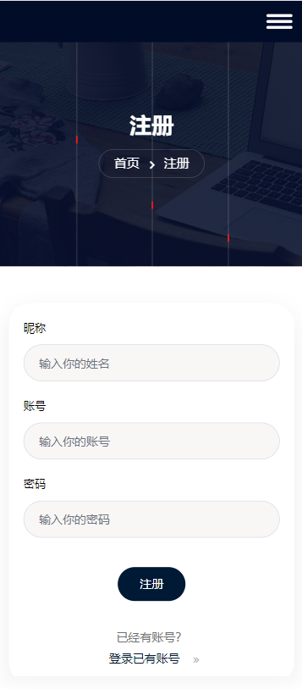

**说明：**

1：用户名：必填项，汉字或字母4到16位（字母，数字，下划线，减号）

:2：邮箱：正确格式的邮箱格式 [xxxx@[126/sina/qq].com](mailto:xxxx@[126/sina/qq%5d.com)

3：验证码：必填项，字母或者数字，与图片一致，点击刷新按钮可以更新验证码

4：设置密码：必填项，要求同输入框提示，6-16位大小写英文字母，数字或符号的组合

5：确认密码：必填项，同设置密码

6：注册成功后，自动分配一个地址

注册过程提示语：

|  |  |  |  |
| --- | --- | --- | --- |
| **序号** | **模块** | **操作** | **提示语** |
| 1 | 正确注册验证 | 输入符合条件的用户名，邮箱并收到正确的验证码，密码 | 跳转至首页 |
| 2 | 正确注册验证 | 输入符合条件的用户名，邮箱并收到正确的验证码，密码 | 跳转至首页 |
| 3 | 重复注册 | 输入符合条件的用户名（已存在），验证码，密码 | 点击注册后刷新验证码图片 |
| 4 | 用户名/邮箱验证 | 不输入用户名/邮箱，或者输入错误的用户名/邮箱，点击注册 | 点击注册后刷新验证码图片 |
| 5 | 验证码错误 | 输入错误的验证码，点击注册按钮 | 点击注册后刷新验证码图片 |
| 6 | 验证码为空 | 不输入验证码，点击注册 | 点击注册后刷新验证码图片 |
| 7 | 密码为空验证 | 未输入密码，点击注册按钮 | 点击注册后刷新验证码图片 |
| 8 | 密码验证 | 两次密码输入不一致，点击注册按钮 | 点击注册后刷新验证码图片 |
| 9 | 密码验证 | 密码输入不符合要求，点击注册 | 点击注册后刷新验证码图片 |

# 主要业务

## **3.1首页**

### 3.1.1搜索栏



1. 首页有一个搜索框，可以搜索任何商品
2. 点击三横的图标弹出导航栏

### 3.1.2导航栏

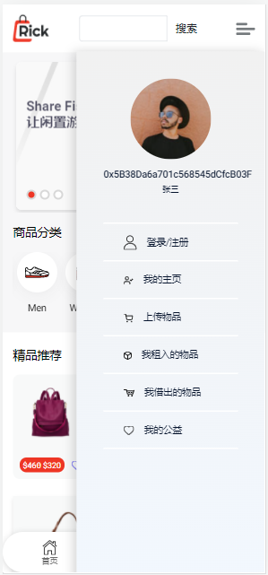

1. 导航栏显示用户头像和账号和昵称，若未登录则空白
2. 导航栏显示6条数据，可以跳转到登陆注册、我的主页、上传物品等7个页面

### 3.1.3大图栏

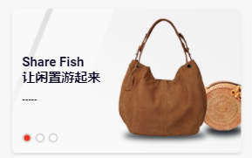

1. 在搜索栏的下面，有我们团队的标语和商品的图片
2. 点击可跳转到该商品的详情页面

### 3.1.4商品分类栏

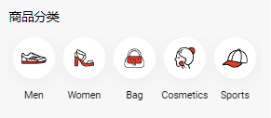

1. 在大图栏的下面有五个商品分类图标，向左右滑动显示另外五个
2. 点击商品分类图标将会跳转到页面，并且定位到商城页面的该分类商品

### 3.1.5商品推荐栏

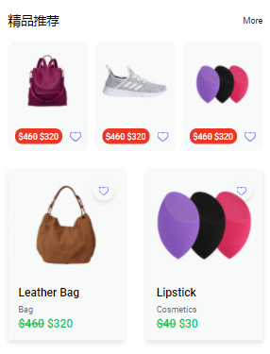

1. 根据好评率和借入较多的商品在主页面进行推荐
2. 下滑一共推荐15个商品

### 3.1.6底部导航栏

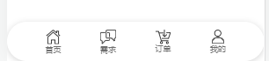

a)底部一共有四个图标，点击后可跳转图标对应的首页、需求发布页、订单页和我的主页页面

## 3.2**我的主页**

### 3.2.1搜索栏



1. 首页有一个搜索框，可以搜索我的订单商品
2. 点击三横的图标弹出导航栏

### 3.2.2导航栏



1. 导航栏显示用户头像和账号和昵称，若未登录则空白
2. 导航栏显示6条数据，可以跳转到登陆注册、我的主页、上传物品等7个页面

### 3.2.3个人信息栏

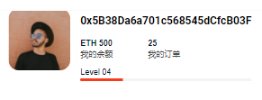

1. 点击头像可放大
2. 显示账号、余额、订单、等级
3. 点击订单可跳转到订单页面
4. 根据租入租出的多少来判断等级

### 3.2.4订单栏

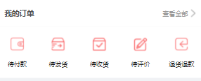

1. 对我的订单进行分类，也可查看全部订单
2. 将订单共分为五大类，点击对应图标可进入相应的筛选我的订单页面

### 3.2.5附加栏

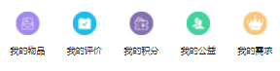

1. 共有5个图标，点击可进入对应的页面

### 3.2.6底部导航栏



1. 底部一共有四个图标，点击后可跳转图标对应的首页、需求发布页、订单页和我的主页页面

## 

## **3.3需求发布页**

### 3.3.1搜索栏



a)首页有一个搜索框，可以搜索需求发布记录

b)点击三横的图标弹出导航栏

### 3.3.2需求发布记录栏

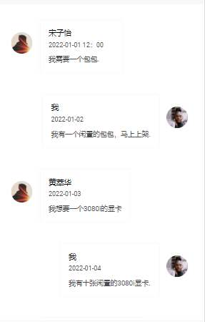

1. 在每条记录里都要有一个上架物品的按钮
2. 点击按钮可以上架物品，成功后则会提醒需求的发布者

### 3.3.3需求发布栏



1. 可以点击文本点击纸飞机图标可以发送到需求室
2. 点击链接图标可发送图片

### 3.3.4底部导航栏

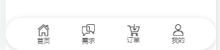

a)底部一共有四个图标，点击后可跳转图标对应的首页、需求发布页、订单页和我的主页页面

## 3.4订单页-我的订单

### 3.4.1 订单显示

1、订单没有商品，提示马上去租借，点击直接跳转到商城。

2、订单页有商品，显示订单页内商品内容

*订单状态分为三种(以不同颜色标出)

①正在借用中（同时只能借两件物品，包括等待确认中的物品）

1. 可点击已归还（需要借出者签名）
2. 可点击归还（通知借出者，通知不得超过三次）

②等待确认中（借出者和借用者全部签名）

1. 借出者可点击已借出物品
2. 借用者可点击已收到物品

③正在租出中

1. 可点击不想借了（通知借用者，通知不得超过三次）

3、点击物品可查看交易详情

4、实现分页

## 

## 3.5**我的物品**

1. 我的物品为空，提示马上上架物品，点击直接跳转到上架物品
2. 我的物品不为空，显示我的物品内容

##### a）我的物品共两个状态

①已借出

1.可查看交易详情

②未借出

1. 可查看商品详情
2. 可修改商品介绍
3. 可删除商品

##### b）实现分页

### 3.5.1 我的租出

1. 显示我的租出内容
2. 分为两个状态

①已租出

1.可查看交易详情

②正在出租

1.可点击不想借了（通知借用者，通知不得超过三次）

### 3.5.2我的借用

1、显示我的借用内容

a) 分为两个状态

①正在借用

1.可点击已归还（需要借出者签名）

2.可点击归还（通知借出者，通知不得超过三次）

②历史借用

1.点击可查看交易详情

### 3.5.3上架物品

1、点击上架物品

2、输入商品信息（*为必填）

①商品名称*

②商品成色*

③每日租金*

④物品类别*

⑤物品图片

⑥押金*

⑦物品描述

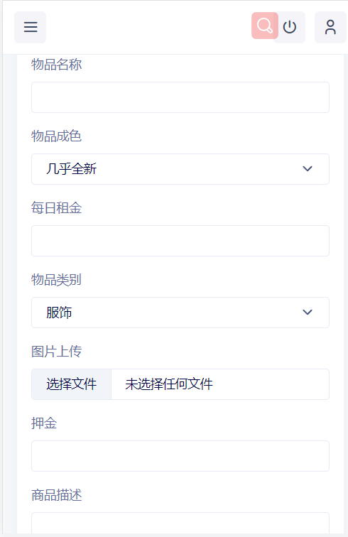

3、点击上架，跳转到成功页

4、物品添加到我的物品中，状态为未借出

5、物品添加到商城中

## **3.6我的公益**

1、显示公益总数，已完成公益，我帮助的公益数，我的公益积分数，捐赠记录

2、展示所有正在进行的公益项目

a）点击公益项目可显示公益详情

b）点击捐助可捐赠积分

3、查看捐赠记录

a）显示捐赠者，捐赠金额，捐赠时间，捐赠公益名称

### 3.6.1 公益详情

1、显示公益名称，公益介绍，公益总积分，公益进度，公益图片

2、点击捐助可捐赠积分

## **3.7交易详情**

1、显示交易物品，借出者，租用者，交易时间，交易哈希